Pressmeddelande 2018-07-03

En forskningsrapport från ISW finns tillgänglig exklusivt hos Eplan.
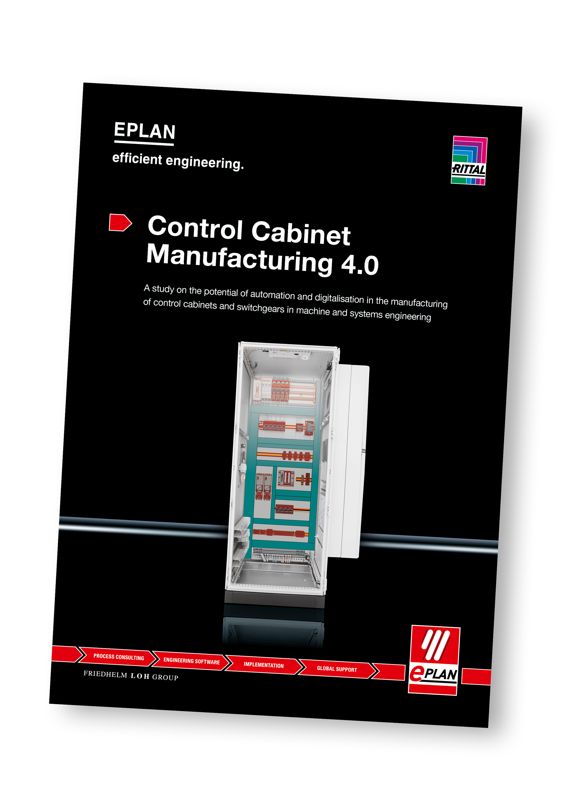
Ny teknikstudie om apparatskåp
visar på stora besparingsmöjligheter

Hur ser framtiden ut för utrustningsbyggare av apparatskåp? Det tyska forskningsinstitutet ISW (Institut für Steuerungstechnik der Werkzeugmaschinen und Fertigungseinrichtungen) vid universitetet i Stuttgart har analyserat frågan. Institutets studie är baserad på en fältundersökning bland tyska apparatskåpsbyggare. Studien granskar nuvarande produktionsstatus, ger specifika rekommendationer och skissar upp de viktigaste trenderna i en tid med integrerade informationskedjor och intelligenta, automatiska maskiner.

Monheim, Tyskland, 23 februari 2018
Den 39-sidiga studien om apparatskåpsbyggnation är tillgänglig exklusivt hos Eplan.

Det genomsnittliga kopplingsschemat för ett apparatskåp består av 320 sidor och den genomsnittliga tiden som krävs för dragning av ledningar enligt detta schema är 54 timmar, vilket motsvarar 49 procent av den totala tid som krävs för byggnationen av ett skåp. För ett genomsnitt på 500 ledningar per apparatskåp används nästan 17 timmar för att läsa dokumenten. Detta är några exempel från undersökningen ”Control Cabinet Manufacturing 4.0 - En studie om potentialen för automation och digitalisering inom tillverkning av kontrollskåp och ställverk för maskin- och systemteknik” publicerad av ISW.

Potential för besparingar vid konstruktionen
Studien visar att företag som fortfarande använder projektstyrda eller arbetsdrivna arbetsmetoder kan spara 45 procent av den tid som krävs för deras tekniska processer genom att byta till funktionsorienterade, modulära elschema. Scheman och ritningar måste delas upp i modulära och funktionella enheter för att uppnå besparingen. Dessa enheter får i sin tur endast konstrueras och testas en gång för att därefter användas utan ytterligare tester. Endast de funktionella aspekterna får övervägas därefter – till exempel för att klargöra huruvida en eller två trycksensorer behövs. Enligt studien uppvisar nästa steg – introduktionen av alternativtekniker och produktkonfiguratorer – en besparingspotential på cirka 40 procent.

3D är nyckeln
Sammanfattningsvis är det dock anmärkningsvärt att 92 procent av de deltagande företagen fortfarande använder tvådimensionell teknik. Prof. Dr.-Ing. Alexander Verl, chef för ISW, säger:
– Generellt inställer sig frågan: Varför tar man fortfarande fram tvådimensionella ritningar vid konstruktionen när byggnation av apparatskåp sker i tre dimensioner? Denna dimensioneringsreducering är ganska bakvänd och även kontraproduktiv. Upp till 35 procent av konstruktionstiden och upp till 22 procent av tillverkningstiden kan sparas när ritningarna helt går att lita på. Tredimensionella ritningar ger också fördelar för arbetarna och i själva produktionen.

ISW-studien uppger vidare att besparingar i tillverkningstiden på upp till 55 procent kan uppnås vid mekanisk bearbetning om exempelvis digitala ritningar används vid montering av apparatskåpens montageplåtat och sidogavlar. Och 90 procent mindre tid behövs för att installera elektriska komponenter när digitala apparatskåpsmodeller används för plintmontage.

Nätverk genom intelligens
Studien tittar dessutom på trender som flödesproduktion jämfört med nesting, outsourcing jämfört med intern produktion samt användning av multimedia. Den behandlar också behovet av mer logik och intelligens med hänsyn till en alltmer nätverksuppbyggd produktionsmiljö med behov av ett stort antal decentraliserade apparatskåp med mer komponentmångfald och driftsutrustning. Maximilian Brandl, VD för Eplan Software & Service, säger:
– Studien rekommenderas starkt. Den erbjuder alla företag som bygger apparatskåp en mängd möjligheter till eftertanke och beskriver mycket brett potentialen för ökad effektivitet inom företagen.

Studiens genomförande
Forskargruppen, bestående av fyra medlemmar, analyserade först nuvarande praxis för tillverkning av kontrollskåp vid tolv tyska företag. För att försäkra sig om en så representativ beskrivning av den nuvarande situationen som möjligt behandlades små maskin- och systemtillverkare lika som större företag. Av de undersökta företagen sköter 78 procent tillverkningen internt; 63 procent nämnde en stor mångfald av komponenter och angav mer än 50 procent specialtillverkade delar. Studien delade upp de enskilda resultaten i avdelningarna konstruktion/teknik och tillverkning/montage i profilerna ”traditionell”, ”standardiserad” och ”automatiserad”. Genomsnittstiden för specifika arbetsinsatser behandlas också i studien.

Mer information:
www.eplan.de/study-isw/

För ytterligare information kontakta:
Per Magnusson, Scandinavian Product Manager
Enclosures and Rittal Automation Systems
Telefon 0431-44 26 22, Mobil 070-361 94 94
Rittal, som ingår i den tyska koncernen Friedhelm Loh Group är världsledande inom apparatskåpssystem för industriautomation och fysisk IT-säkerhet. På Rittal i skandinavien hanterar 120 medarbetare 5000 artiklar och 6000 kunder. Dessa betjänas från svenska huvudkontoret i Ängelholm, kontoren i Stockholm, Göteborg samt från de norska och danska kontoren i Ski och Köpenhamn. Omsättningen 2016 uppgick till drygt 580 MSEK.

